Администрация городского округа город Бор
Нижегородской области

ПОСТАНОВЛЕНИЕ

От 09.09.2019 № 4899

О подготовке проекта планировки и межевания территории, расположенной рядом с домом №21 по ул. Крупской г. Бор

В соответствии со статьями 8.2, 41-43, 46 Градостроительного кодекса Российской Федерации в связи с обращением общества с ограниченной ответственностью «Торгстрой» администрация городского округа г. Бор постановляет:
1. Разрешить ООО «Торгстрой» за счет собственных средств подготовку проекта планировки и межевания территории, расположенной рядом с домом №21 по ул. Крупской г. Бор, в соответствии с прилагаемой схемой границ территории для целей формирования земельного участка для реализации инвестиционного проекта по строительству диагностического центра с подземной парковкой на земельном участке.
2. ООО «Торгстрой» представить в администрацию городского округа город Бор Нижегородской области документацию по планировке территории не позднее одного года со дня издания настоящего постановления.
3. Общему отделу администрации городского округа г. Бор (Е.А. Копцова) обеспечить опубликование настоящего постановления в газете «БОР сегодня» и размещение на сайте www.borcity.ru.

Глава администрации А.В. Киселев

Н.Н. Жукова
2-30-69
ПРИЛОЖЕНИЕ
к постановлению администрации
городского округа город Бор
Нижегородской области
От 09.09.2019 № 4899

Схема границ территории для подготовки проекта планировки территории
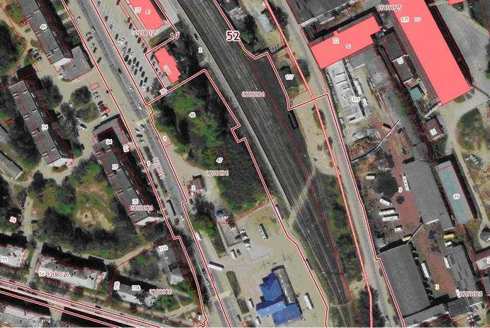
Условные обозначения
- граница разработки проекта планировки и межевания территории, расположенной рядом с домом №21 по ул. Крупской г. Бор
Заказчик: ООО «Торгстрой»

